ZGŁOSZENIE
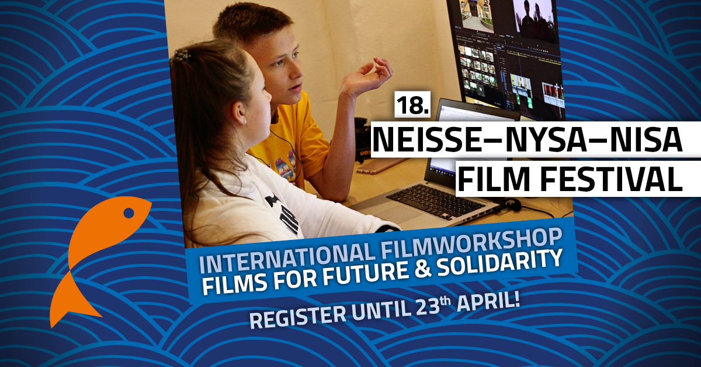
na międzynarodowe warsztaty filmowe 2021
18.-20.06, 15.-18.07, 13.-19.09.2021 Grosshennersdorf

□ niniejszym zgłaszam się wiążąco na międzynarodowe warsztaty filmowe 2021
□ opłatę za uczestnictwo 30 € zapłacę na
Kontoinhaber: Hillersche Villa e.V.
Verwendungszweck: Spende NFF_Filmworkshop_NAZWISKO
Bank: Bank für Sozialwirtschaft
BAN: DE90 8502 0003 5954 00
BIC: BFSWDE33DRE

Imię i nazwisko
adres
telefon
e-mail
data
podpis

Ja niżej podpisany wyrażam zgodę na wykorzystywanie, przetważanie i publikację zdjęć i materiałów filmowych w publikacjach jak i innych mediach, zawierających mój wizerunek, wykonanych w trakcie trwania projektu w dniach 18.-20.06, 15.-18.07, 13.-19.09.2021.

Niniejszym pozwalam mojemu synowi/mojej córce __________________________ (imię, nazwisko) na uczestnictwo w międzynarodowych warsztatach filmowych 2021.

________________________ ____________________________
miejsce, data podpis opiekuna

Zgłoszenia i pytania proszę przesyłać na e-mail:
rischer@lanternafuturi.net

